2.1 Hough 与 YOLO 感知方案对比
比较 Hough 圆检测和 YOLO 检测在足球识别任务中的特点。
完成内容：
- 说明 Hough 圆检测的输入、输出和基本思路；
- 说明 YOLO 检测的输入、输出和基本思路；
- 比较两者对光照、背景、遮挡、球颜色和运行速度的敏感性；
- 说明为什么 YOLO Demo 中需要 fallback；
- 分析在 VMware 虚拟机中运行 YOLO 可能遇到的性能问题，并给出解决思路；
- 如果让你应用 YOLO 进行目标检测，简要设计一套从数据采集、模型训练到部署运行的方案。
提交内容：
- Hough 与 YOLO 的对比表；
- 两种方案的优缺点分析；
- YOLO 性能分析与方案设计。
2.2 双机器人 namespace 通信分析
运行或分析双机器人 Demo，理解 namespace 在多机器人系统中的作用。
参考命令：
roslaunch robot_soccer_integrated_demo two_robot_hough_demo.launch
可以使用以下命令查看两台机器人的关键话题：
rostopic echo /robot1/decision_state
rostopic echo /robot1/cmd_vel
rostopic echo /robot2/goalie_state
rostopic echo /robot2/cmd_vel
完成内容：
- 说明 /robot1 和 /robot2 的角色；
- 列出两台机器人的关键话题；
- 解释为什么多机器人系统必须使用 namespace；
- 画出双机器人通信结构图；
- 分析如果没有 namespace，可能出现哪些话题混淆或控制冲突。
提交内容：
- 双机器人关键话题表；
- 双机器人通信结构图；
- namespace 作用说明；
- 可能的话题混淆或控制冲突分析。
提高作业提交要求
请将提高作业整理为 一份 PDF 提交。

Answers：
2.1 Hough 与 YOLO 感知方案对比
（1）Hough 与 YOLO 的对比表
对比维度 | Hough圆检测 | YOLO检测
输入 | /robot1/camera/image_raw图像 | /robot1/camera/image_raw图像
输出 | 发布到/robot1/vision/detections，字段为x_error、y_error、width_norm、height_norm、confidence、class_id；同时可发布/robot1/hough/debug_image | 同样发布到/robot1/vision/detections；同时可发布/robot1/yolo/debug_image，并标注YOLO或FALLBACK
基本思路 | 先用HSV阈值提取橙色区域，再用高斯滤波与Hough圆寻找近似圆形目标，选取得分最高的圆作为足球 | 使用yolo11n.pt对图像做目标检测，筛选sports ball或名称中包含ball的类别，取置信度最高的检测框
光照与背景 | 对光照、阴影、白平衡和背景中相近颜色比较敏感，颜色阈值需要根据场景调参 | 对光照和复杂背景通常更稳健，但泛化能力取决于训练数据覆盖
遮挡与形变 | 依赖圆形轮廓，足球被遮挡、只露出一部分或运动模糊时容易漏检 | 能利用纹理、边缘和上下文信息，轻微遮挡下仍可能检测到，但严重遮挡会降低置信度
球颜色 | 强依赖橙色HSV范围；如果换成其他颜色球，需要重新设阈值 | 不强依赖单一颜色，只要训练集中覆盖相应外观，就可以识别不同颜色/花纹的球
运行速度 | 计算量小，实验中Hough限频约15Hz，适合CPU和虚拟机环境 | 推理计算量大，实验中YOLO限频较低；若调高限频，在VMware（无GPU）出现卡顿现象
适用场景 | 适合颜色和形状明确、环境可控、计算资源受限的场景 | 适合背景复杂、目标类别多、颜色形态变化较大的真实视觉任务
（2）两种方案的优缺点分析
Hough方案的优点是实现简单、速度快、可解释性强，能直观看到颜色阈值、圆检测和中心误差之间的关系；缺点是对环境假设较强，主要适用于橙色圆球这种先验明确的目标。当场地光照改变、背景出现橙色干扰、球被遮挡时，误检和漏检都会增加。
YOLO方案的优点是检测能力更通用，可以通过训练数据学习球的多种外观，在复杂背景和轻微遮挡下通常比Hough方案更稳健；缺点是依赖模型、算力，部署比Hough更复杂。
（3）为什么 YOLO Demo 中需要 fallback
代码中YOLO检测的目标类别为sports ball，并设置允许accept_any_ball_class。当模型没有检测出可接受的球类时，yolo_detector_node会启用fallback_color_circle，用与Hough相近的橙色圆检测继续发布/robot1/vision/detections。这样的兜底检测保证后续位姿估计和FSM决策的连续性。
（4）VMware 中运行 YOLO 的性能问题与解决思路
性能问题：在VMware虚拟机中运行YOLO Demo时，出现/robot1/yolo/debug_image刷新慢、决策状态多次出现RECOVER。
解决思路：主要问题在于虚拟机缺少GPU只能进行CPU推理且分配给虚拟机的CPU核数、内存受限，另外其他进程比如ROS图像传输、处理也与模型推理抢占资源。可以尝试降低imgsz（Demo中配置为320）；提高置信度过滤并限制publish_rate；控制图像队列长度；给虚拟机分配更多CPU/内存并开启硬件虚拟化等优化方式。
（5）YOLO 目标检测应用方案设计
- 数据采集：利用Gazebo相机、真实机器人相机，在不同光照/角度/距离下采集足球图像，覆盖无遮挡、部分遮挡、运动模糊、背景干扰和不同球外观。
- 数据标注：使用矩形框标注ball/sports ball，划分训练集、验证集和测试集，并检查小目标、边缘目标和困难样本比例。
- 模型训练：以轻量YOLO模型为基础进行迁移学习，先用较低分辨率快速验证，再根据召回率和误检率调参；重点关注球类目标的precision、recall、mAP和端到端延迟。
- 模型导出与部署：将模型导出为适合运行平台的格式，在ROS节点中加载，统一发布/vision/detections，保持与位姿估计和决策节点的接口一致。
- 闭环测试：在仿真和真实场景中测试，记录漏检、误检、延迟和控制抖动，再迭代数据和模型。
2.2 双机器人 namespace 通信分析
（1）双机器人 Demo截图
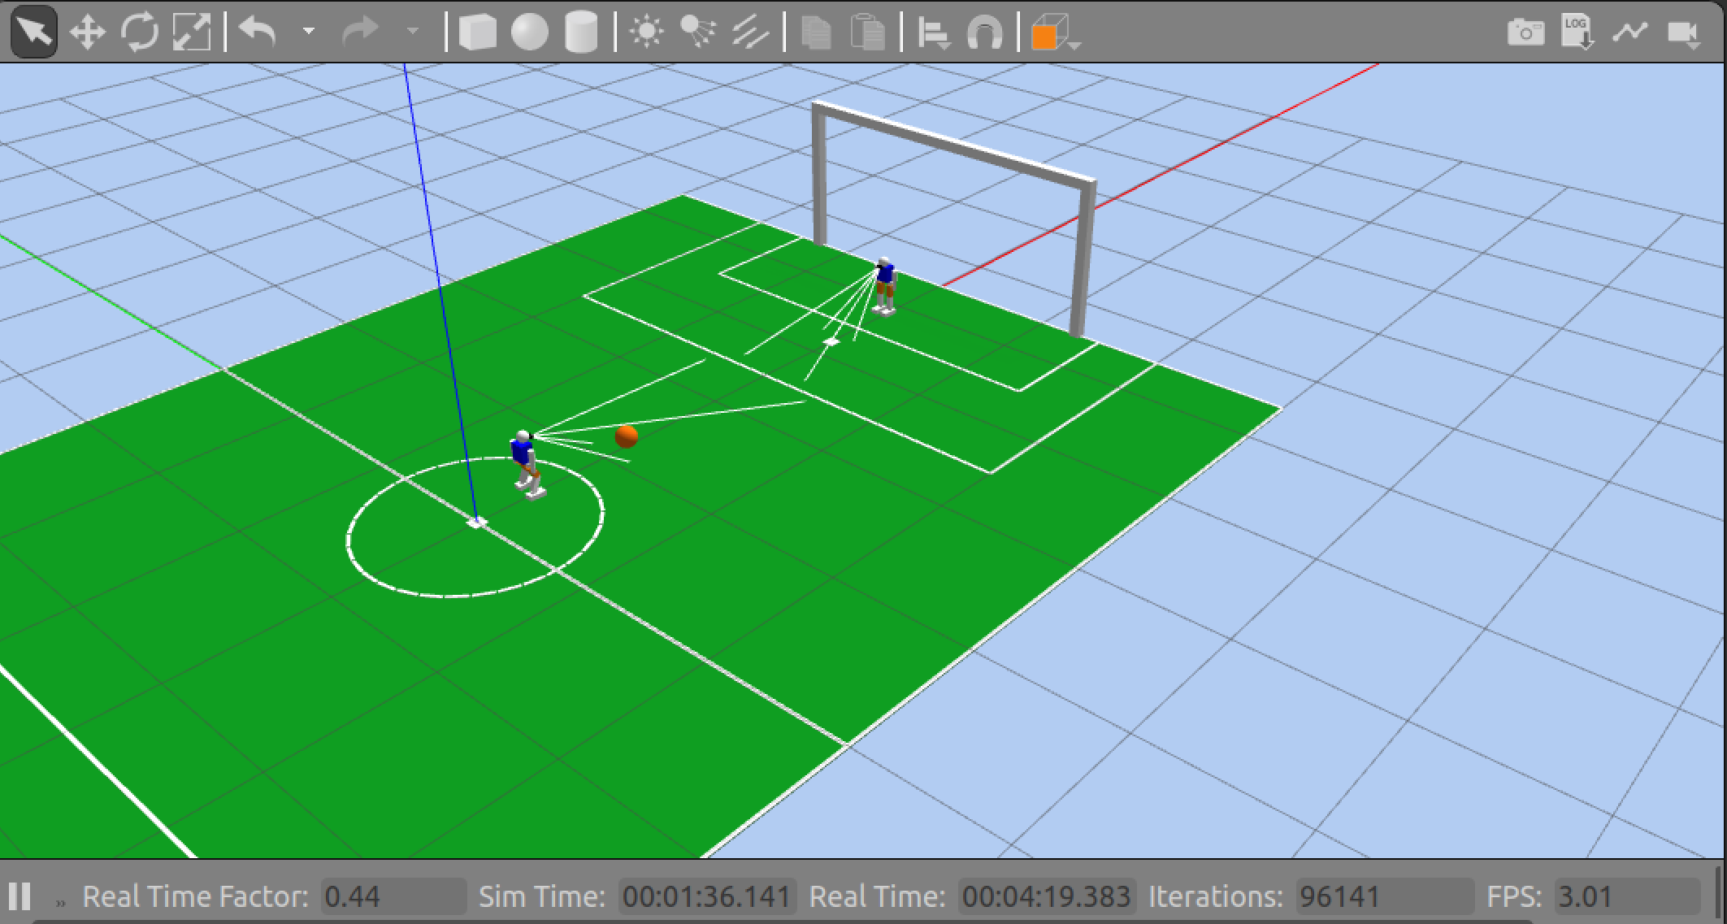
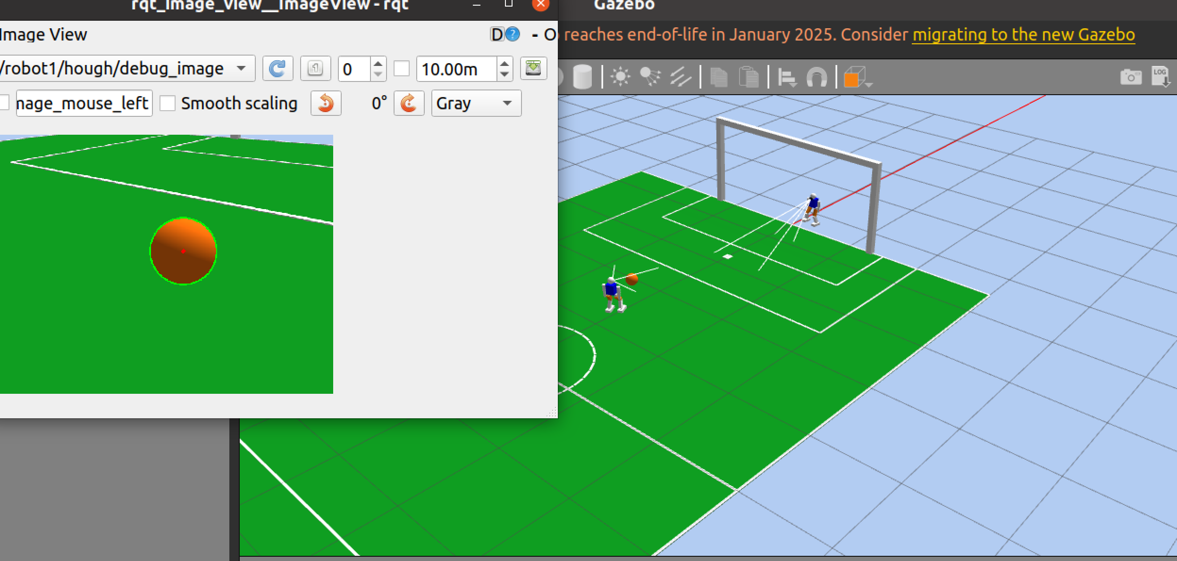
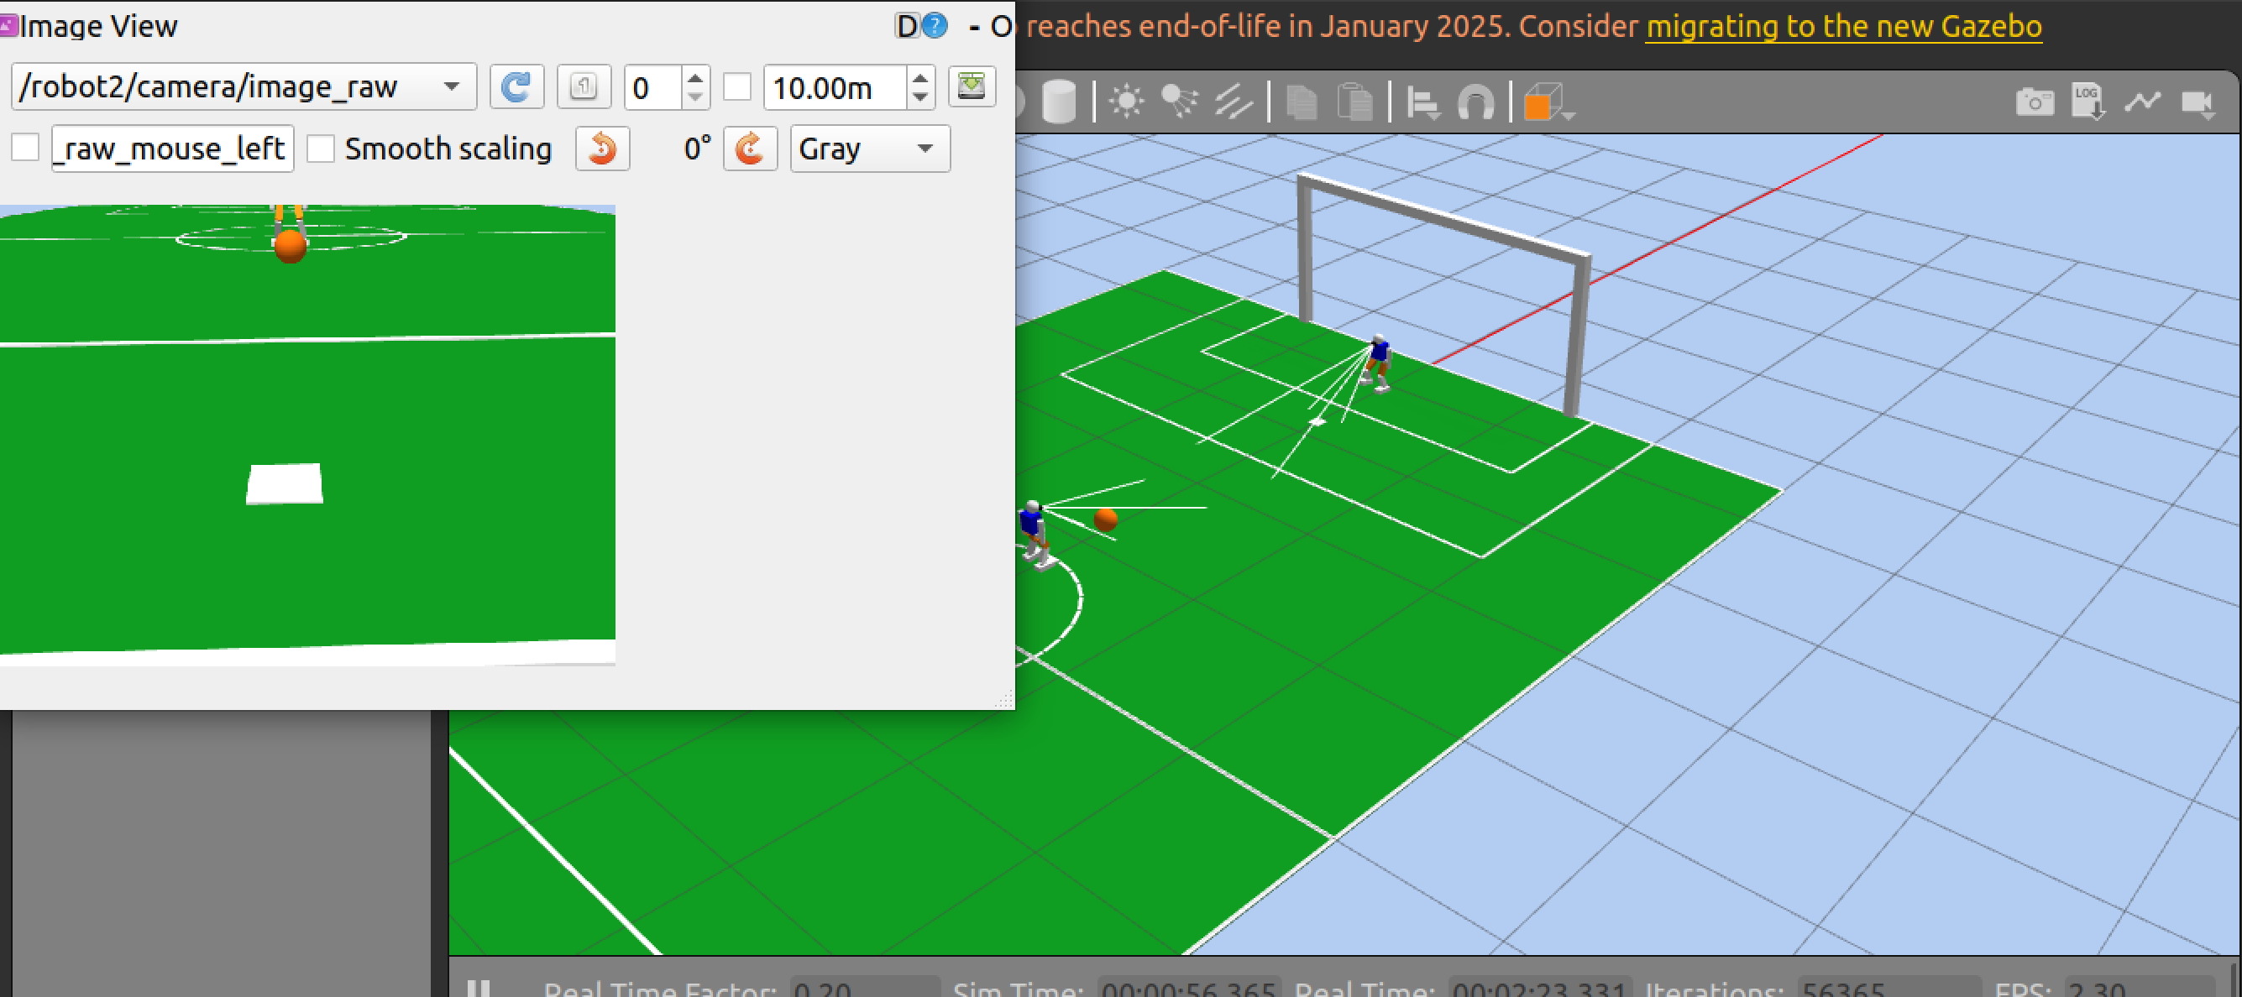
（2）/robot1 和 /robot2 角色说明
two_robot_hough_demo.launch中使用/robot1和/robot2两个group。/robot1是attacker，运行Hough检测、vision_pose_provider和soccer_demo_node，负责寻找足球、接近、带球并射门；/robot2是goalie，运行goalie_node，根据/gazebo/model_states中足球的y坐标在球门前横向防守。
（3）双机器人关键话题表
对象 | 关键话题 | 作用
/robot1 attacker | /robot1/camera/image_raw  /robot1/vision/detections  /robot1/hough/debug_image | 进攻机器人的足球视觉检测
 | /robot1/ball_pose  /robot1/goal_pose | 足球和球门在robot1/base_link下的相对位姿
 | /robot1/decision_state  /robot1/cmd_vel | 输出SEARCH_BALL、APPROACH_BALL、DRIBBLE_BALL、SHOOT等状态和速度指令
 | /robot1/humanoid/position_controller/command | 将/robot1/cmd_vel转为IKWalk关节命令
/robot2 goalie | /robot2/goalie_state  /robot2/cmd_vel | 输出WAIT_MODEL_STATES、TRACK_BALL_Y、HOLD_GOAL等守门状态和横向防守速度
 | /robot2/humanoid/position_controller/command | 将/robot2/cmd_vel转为robot2的步态关节命令
Gazebo | /gazebo/model_states  /gazebo/set_model_state | 提供全局模型位姿；两台机器人按robot_model参数读取自己的模型并更新运动
（4）双机器人通信结构图
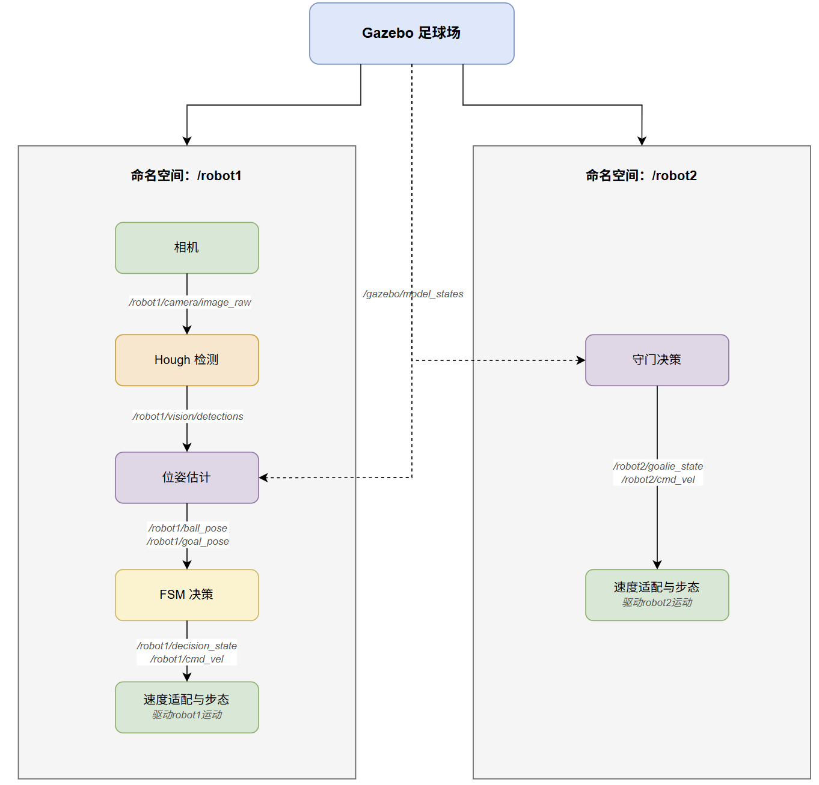
（5）namespace 的作用说明
namespace的核心作用是给每台机器人提供独立的命名空间，使得话题、节点和控制器在机器人之间相互隔离。比如在robot1和robot2中都有cmd_vel、/humanoid/...等话题，但由于在不同namespace下，解析后的话题变成/robot1/cmd_vel和/robot2/cmd_vel、/robot1/humanoid/...和/robot2/humanoid/...，因此可以复用代码而互不抢占控制通道。
（6）没有 namespace 时可能出现的话题混淆或控制冲突
1. 两台机器人的cmd_vel都叫/cmd_vel时，进攻机器人和守门员的速度指令会混到同一个话题，可能导致robot1执行守门动作或robot2执行进攻动作。
2. 两个cmd_vel_adapter如果都向同一个/humanoid/position_controller/command发布关节命令，会互相覆盖步态控制，造成机器人抖动、停顿或动作不可预测。
3. 相机、检测不区分/robot1与/robot2时，视觉节点可能订阅错相机，进而把另一台机器人的画面当作自己的感知输入。
4. 两个robot_state_publisher、控制器和TF前缀不区分时，关节状态和坐标系名称会冲突，多机器人位姿关系无法可靠维护。

